目编号：0054-2019-2022
审核员监督审核记录（一）
企业名称：徐州徐工履带底盘有限公司
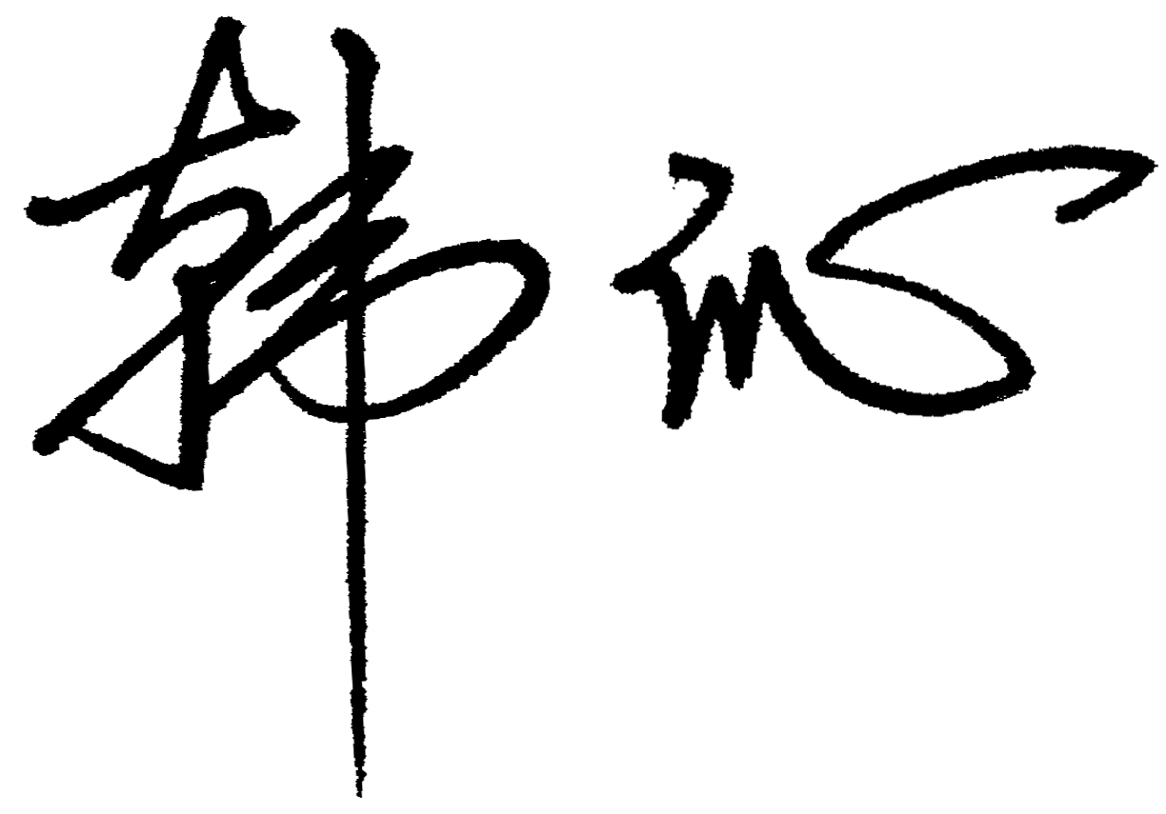
审 核 员： 审核日期： 2022年6月23日
序号 | 审核内容  及抽样要求 | 对应的  标准条款 | 审核记录及说明 | 审核部门 | 是否列入  不符合项
1 | 了解企业建立测量管理体系近一年来的运行情况？企业的产品质量、测量设备和测量过程是否持续满足顾客的测量要求？  企业建立测量体系后取得了哪些成绩？  企业在产品质量、物料交接、能源、安全、现场管理等方面是否有顾客投诉、纠纷、处理等状况。  对投诉的处理情况：  企业组织机构有否变更？产品有否增加？ | 5.2顾客为关注焦点 | 企业测量管理体系一年来的运行基本正常、适宜，符合体系要求，体系运行是有效的。  测量设备、设施充分和测量过程有效监控都能够持续满足顾客的测量要求。  企业建立测量体系对企业管理水平提高、内部产品质量稳定提供了保证，对产品性能改进和新产品研发提供了有力支持，对外部市场推广，企业评比加分等起到重要作用。企业重点工作：完善测量设备的监视过程，加强人员的培训力度。  企业在产品质量、物料交接、能源、安全、现场管理等方面较好，未见到顾客投诉、纠纷等情况。  企业未有违反法律、法规问题和产品质量问题的投诉或重大质量事故发生。企业体系组织架构有变更，原采购物流部、技术开发部、市场销售部变更为采购管理部、技术中心和销售管理部，新增安全环保部。产品类型没有增加，无新增关键测量过程。 | 管理层  采购管理部  技术中心  质量保证部  销售管理部  综合管理部  分厂  制造管理部  安全环保部 | 否
2 | 企业制定的质量目标。是否分解到各部门。是否有具体指标，是否可测量和考核？查考核记录。 | 5.3质量目标 | 查2021年企业制定的11项计量目标已分解到各部门，有具体指标可测量，记录内容全，每季度度统计，计量目标管理满足要求。 | 质量保证部  安全环保部  综合管理部  采购管理部 | 否
3 | 企业管理评审的时间？是单独评审还是和其它体系一起？  企业最高管理者是否主持审评？频次？  是否评审体系的适宜性、适应内外环境变化的能力。充分性：过程识别控制程度。有效性：评价体系改进机会和变更的需求。解决问题有哪些？ | 5.4管理评审 | 企业于2021年12月28日开展了包含测量管理体系在内的联合管理评审，会议由总经理刘阳主持，各职能部门负责人及计量人员参加。会议针对体系内外部因素的变化、顾客满意度、目标完成情况、过程绩效评价、不合格纠正措施、监视和测量结果评价、2021年5月内审情况、外部供方评价等方面进行了评审。会议肯定了公司测量管理体系的充分性、有效性和适宜性，形成了管理评审报告。 | 管理层  采购管理部  技术中心  质量保证部  销售管理部  综合管理部  分厂  制造管理部  安全环保部 | 否
4 | 企业每年进行几次测量体系内审？单独审还是结合审核 | 8.2.3测量管理体系审核 | 企业每年进行一次测量管理体系内审。企业于2022年5月12日-5月17日组织了公司测量管理体系内审，对公司7个部门及2个生产车间进行了全要素的审核，发现并开具1个一般不符合项，在5月23日前完成整改。 | 综合管理部  采购管理部  销售管理部  制造管理部  安全环保部  技术中心  质量保证部  分厂 | 否
5 | 企业对上年审核中发现的不符合是否进行纠正？是否制定纠正措施？验证是否满足要求。检查不合格控制的有效性。 | 8.3不合格控制 | 企业上年度未开具不符合项。  生产过程中出现的不符合控制能够按照《测量管理体系不合格管理程序》进行处理。  本次监督审核未开具不符合项，未发现严重或系统性的不符合情况。 | 质量保证部 | 否

6 | 企业和部门对内外审中发现不合格如何采取纠正和纠正措施？查阅纠正和预防措施记录，检查其符合性和有效性。 | 8.4改进 | 企业在内审中发现的不符合采取了纠正措施，查阅质量保证部内审不符合项报告，企业通过对不合格原因的分析，制定纠正措施及预防措施，跟踪实施状况的方式进行有效性验证。符合要求。 | 质量保证部 | 否
7 | 公司对标志的使用，符合相关标准和规定。公司测量管理体系认证证书是否用于企业形象广告宣传：对企业产品招投标有哪些帮助？ | 认证证书标识的使用 | 公司对标志的使用，符合相关标准和规定。公司测量管理体系在认证证书用于企业形象宣传、对内产品质量提升、与同行之间竞争、企业评比加分都起到了重要作用。 | 销售管理部  质量保证部 | 否
8 | 企业对提供测量设备和辅助材料、消耗性材料和提供服务的外部供方如何识别、选择、评价和监视？ | 6.4外部供方 | 质量保证部对测量设备和材料供应商建立合格供方清单，收集了相关资质，并按照要求保存评价记录。  企业所有计量器具除自检外均送徐州市检验检测中心、苏州市计量测试院进行周期检定和校准。 | 质量保证部 | 否
9 | 就顾客的计量要求是否已满足来监视有关顾客满意的信息。 | 8.2.2顾客满意 | 企业每年进行一次客户满意度调查，由销售管理部和质量保证部负责收集分析顾客反馈信息。查企业提供了2021年度客户满意情况汇总，调查结果满意度为96.83分。 | 销售管理部  质量保证部 | 否
10 | 企业是否对计量确认过程和测量过程按照计划频次进行监视？ | 8.2.4测量管理体系的监视 | 公司制定了Q/XGLD 27013-2020《测量管理体系审核和监视管理程序》，对列入体系管理的重要测量过程和测量设备计量确认过程能够按照《测量过程控制规范》规定的频次进行监视。 | 质量保证部 | 否
11 | 企业能源主要品种？年消耗标煤？是否是重点用能单位？ | GB17167-2006 | 企业能源主要消耗品种为：天然气、柴油、电、水，2021年折合能耗约0.86万吨标准煤,不属于重点用能单位。企业配备进出能源计量器具电能表23台，准确度0.5S级，流量计5台，准确度1.0级，水表18台，准确度B级，准确度等级满足要求。 | 安全环保部 | 否

12 | 对企业的销售合同抽样，抽样范围需涵盖企业申请的产品的范围 | 产品的销售 | 抽查引导轮总成产品的销售合同，合同编号XSGLB2022041901，签订时间2022年04月19日。确认企业对应的产品生产过程涉及有对应的测量过程和测量设备，测量设备的配备可满足该合同产品的生产和检验要求。 | 质量保证部  销售管理部 | 否
13 | 抽查认证范围中 “服务”内容所涉及的合同 | 产品的售后 | 对售后服务的认证范围，抽查产品质量保证协议，协议编号2022-056，签订时间2022年02月01日，合同内容包括履带产品的售后服务。  对抽查的合同的包括售后服务内容涉及的测量过程进行确认，抽查售后服务过程记录，包括有产品化学成分，硬度、外观尺寸、涂层厚度等特性的检测过程。 | 质量保证部  销售管理部 | 否

